**Беседа «9 декабря — День героев Отечества» (старшая группа)**

*Воспитатель: Кабанова У.Ю.* ***Цель:*** познакомить детей  с историей праздника «День героев Отечества».  
***Задачи:***

1. Способствовать формированию потребности знать историю своей Родины, своего края, ее памятные даты.
2. Воспитывать уважительное отношение к людям, чье служение Отечеству – пример мужества и доблести.
3. Развивать познавательный интерес, потребность быть достойным славы отцов и дедов.

***Оборудование***: ноутбук, презентация *«9 декабря - День героев Отечества»*, видеоролик по теме.

***Ход беседы:***

*Воспитатель:*

Сегодня, 9 декабря, Россия отмечает замечательный праздник Героев Отечества. В этот день страна чествует лучших из лучших, золотых дочерей и сынов своих! Ребята, как вы считаете, кто такие герои? (ответы детей) А, что такое Отечество? (ответы детей)

Отечество – это земля отцов. Это земля, на которой мы родились и выросли, где жили наши деды и прадеды. И во все времена  человек встает на защиту Родины, когда ей угрожает враг.

Во все века герои таковы:  
В знак неизменной верности и дружбы  
Целуют перед битвою оружье,  
А в битве не жалеют головы!

Сейчас мы с вами поговорим об истории этого праздника.Еще в 1769 году императрица Екатерина Великая учредила Императорский Военный орден Святого Великомученика и Победоносца Георгия. Это была самая главная воинская  награда. Ею награждали  воинов за проявленную в боях храбрость и отвагу.  Образ Георгия Победоносца уже не одно столетие является на Руси символом высочайшей воинской доблести, его считают покровителем нашей непобедимой  Армии.

И какова связь Георгия Победоносца с сегодняшним праздником?

Существует легенда,  что недалеко от  того места, где родился св. Георгий в городе Бейруте, в озере жил змей, который часто съедал людей. Суеверные люди начали регулярно по жребию отдавать ему на съедение юношу или девицу. Очередь дошла до дочери правителя той местности. Ее отвели к берегу озера и привязали, где она в ужасе стала  ждать появления змея. Когда же зверь стал приближаться к ней, вдруг появился на белом коне юноша, который копьем поразил змея и спас девицу. Этот юноша был ни кто иной,  как  святой великомученик Георгий. Так он прекратил уничтожение юношей и девушек.

На месте этого события и была построена церковь во имя Пресвятой Богородицы и великомученика Георгия. После этой победы св. Георгий и стал называться Победоносцем. Одним из первых, кто получил этот орден, был полководец Михаил Кутузов за особые заслуги перед Отечеством.

У каждого народа есть заветные страницы истории, есть они и у россиян. Мы должны помнить героические имена, и никогда не забывать о том, что благодаря героям мы можем счастливо жить в своей стране. В нашей истории много славных побед: это и Куликовская битва, и Бородинское сражение(6слайд) и, конечно, славные героические страницы истории Великой Отечественной войны, хранящие примеры величайшего мужества, отваги, патриотизма. (слайд7)  И мы непременно должны хранить эту память, знать историю своей страны, уважать ее и преумножать.

Краснотурьинск – хоть и нет среди нас Героев России – все же богат мужественными людьми. Вписаны в историю города имена Героев Советского Союза Анатолия Серова, Афанасия Петрика, Михаила Мещерягина и Махматина Гайнутдинова Несколько краснотурьинцев в годы Великой Отечественной войны получили высокое звание Героя Советского Союза.

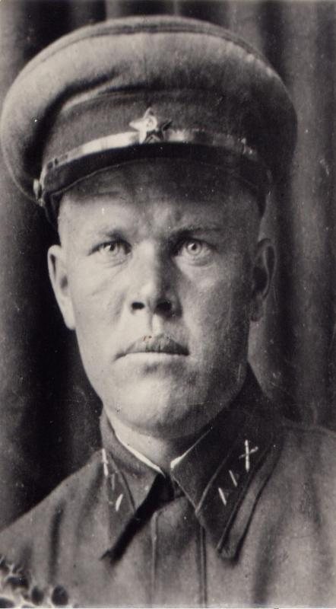

                Мещерягин Михаил Николаевич

**Мещерягин Михаил Николаевич**  родился 14 ноября 1914 года в бывшем селе Исток, ныне селе Троицком Каменского района Свердловской области. Учился на строительных курсах в Свердловске, после окончания которых работал в г. Краснотурьинске.  В июне 1941 года Михаил Мещярягин ушел на фронт. Ему много раз приходилось отбивать танковые атаки на земле Украины, в Румынии и в Венгрии. Во всех боях он был победителем, за что в октябре 1944-го и был удостоен высокого звания Героя Советского Союза. Его последней битвой стал бой в венгерском городе Карцаг: вражеская пуля оборвала жизнь Михаила. Он погиб на лафете своего орудия.

На площади в центре города Карцага, где похоронены советские воины, павшие за освобождение города, установлен памятник, где выбита фамилия Мещерягина. В нашем городе памятник М.Мещерягину установлен перед управлением артели старателей «Южно-заозерский прииск». Его именем названа одна из улиц города.

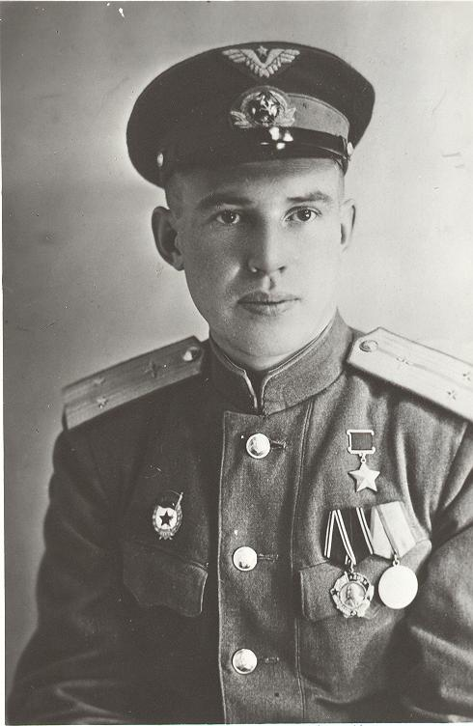

            Гайнутдинов Махматин Галентинович

**Гайнутдинов Махматин Галентинович** родился  в 1921 году в деревне Григорьевке Волчанского городского Совета. Затем семья переехала жить в поселок Ауэрбах (ныне пос. Рудничный г. Краснотурьинска). 22 июня 1941 года, когда началась война, Махматин Гайнутдинов записался добровольцем на фронт. В боях участвовал с 1943 года. Первую награду – медаль «За отвагу» - он получил на Курской дуге. Воевал на Центральном, Белорусском и первом Украинском фронтах. Звание Героя Советского Союза присвоено 30 октября 1943 года, тогда Махматин Гайнутдинов был старшиной, командовал взводом роты связи 43 Дуарского стрелкового полка 106 стрелковой Днепропетровско-Забайкальской дивизии. Звезду Героя Советского Союза Гайнутдинову вручал сам Калинин Михаил Иванович – председатель президиума Верховного Совета СССР.

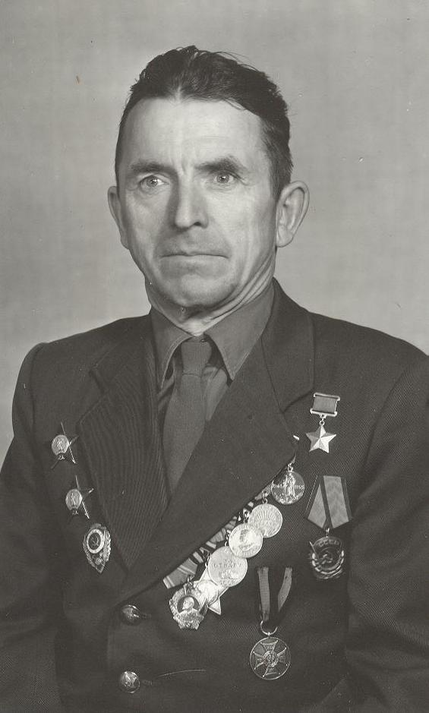

                Петрик Афанасий Филиппович

**Петрик Афанасий Филиппович** родился в селе Золотухи, на Полтавщине, в 1914 году. Семья была большая, одних только детей семеро. Как и все деревенские мальчишки, он рано стал зарабатывать  на кусок хлеба. В 1930 году его отца посадили за несвоевременную выплату продналога, а мачеху с детьми выслали под охраной на Урал. За полмесяца до начала войны Афанасия призвали в армию. В Советской Армии он служил  с июня 1941 года по май 1946 года. В боях с немецко-фашистскими оккупантами Петрик участвовал в Калининском, Брянском, 2-м Белорусском фронтах, был командиром отделения и помощником командира взвода 255-го отдельного саперного батальона 186-ой стрелковой Брестской Краснознаменной дивизии.

Звание Героя Советского Союза было присвоено старшему сержанту А.Ф. Петрику за мужество и отвагу, проявленные при форсировании реки Нарев. Кроме того, Афанасий Филиппович был награжден двумя орденами Красной Звезды и Славы III степени, и четырьмя медалями.

В 1946 году А.Ф. Петрик уволился в запас, работал на Богословском ордена Ленина алюминиевом заводе. В 1961 году стал ударником коммунистического труда и за высокие трудовые достижения был удостоен звания Почетного металлурга, награжден орденом Трудового Красного Знамени. Петрик А.Ф. является  Почетным Гражданином города.

В 2015 году на центральной площади города, возле вечного огня и мемориала павшим в годы Великой Отечественной войны, установлены три бюста героям войны: М. Мещерягину, М. Гайнутдинову, А. Петрику.

*Воспитатель:*

Какими качествами обладают герои (ответы детей).

*Игра «Подбери словечко»* : дети подбирают  подходящие слова к слову «герой».

*Физразминка:*

Чтобы сильным, ловким стать,

Нужно мышцы развивать,

Вправо – влево наклонись

И до неба дотянись.

*Воспитатель*:

Ребята, как вы думаете, в наше мирное время есть герои? (ответы детей)

Конечно, и в мирное время есть место подвигу. Проявить героизм можно не только на поле боя, в наши дни тоже есть герои и героические профессии, где люди не жалея сил, а порой и своей жизни встают на защиту жизни и здоровья других людей. Как вы думаете, о каких профессиях идет речь?

Скорая помощь, врачи за операционным столом. МЧС (спасатели), Пожарные.

*Воспитатель:*

Дети, а вы знаете пословицы о героях?

 - Герой умирает — о себе память оставляет.

В настоящее время страна чествует Героев Советского Союза, кавалеров ордена Святого Георгия и ордена Славы, Героев Социалистического труда. (пояснение значения слова)

*Итог беседы:*

*Воспитатель*:

Мы коснулись маленькой толики огромного списка Героев. Какими же качествами обладает человек, совершающий героический поступок? Какую дату наша страна отмечает 9 декабря? Кого чествуют в этот день? Что объединяло героев разных времён? (сильная любовь к Родине).

*Воспитатель:*

Именно сильная любовь к Родине, беззаветная преданность Отечеству делает героев  бессмертными:

«Мы будем помнить ваши имена,  
И память завещать грядущим поколеньям.  
Герои не уходят навсегда,  
Им не грозит холодное забвенье».